6秒视频微博－vine（视频分享与社交）

周星

# 一、具有一定借鉴意义的功能

1. **用户只能使用Vine应用拍摄、分享视频，不能导入已有视频**（其中，Vine开发团队称，他们测试了从4秒到10秒之间的长度，但6秒钟是最理想的）

**注：由于在草根足球活动中，大部分的场景都是无聊的，但是也短时间的进球或配合的精彩镜头。我们在视频分享中，也十分有必要借鉴这个想法，限制视频长度，既可以让视频有较大信息量，也能节省文件大小和传输流量。经调查，一个10秒左右的视频可以做到不超过1M**

1. 之后，其后被Twitter收购，并推出一款智能手机平台的流媒体服务Vine，通过Vine，用户可以拍摄6秒长的视频短片，并无缝地嵌入到Twitter消息之中。

**注：考虑可将相关视频发送到用户邮箱或微信、微博等也是一个很有价值的方向**

1. 区别于大部分视频分享应用，Vine 支持**断断续续的视频拍摄——也就是说，Vine 可以把几条连续拍摄的视频片段自动拼接起来**

**注：在实现用户可通过网站进行方便的视频剪辑时，可以考虑实现这种多片段拼接的方式，这样就类似实现了集锦功能。**

1. 在社交方面，用户可以关注两类对象—— “人物” 和 “位置”；从而可获取“关注的人物”的相关信息和关注地点的新闻、文章、安全公告等地域性信息

注：在对用户进行视频推荐上，我们也是直接考虑人物和位置（地理区域，如四方坪；足球场地，如北京某球场）就可以。

## 二、网站界面

整个网站的设计风格保持简洁、美观、功能突出的特点。

**2.1 首页分析**

网站首页如图1所示。

首页的左上方有三个按钮，代表对内容的一种划分，分别是“推荐的人物或视频”、“现在最火的视频”、“代表流行趋势的视频”，点开每个按钮就会跳到相应的页面。

首先，分析首页的布局。首页的上部分是一个搜索框，可以搜索感兴趣的视频，提供了网站对应的手机app的下载链接（为了推广其app，用户注册只能通过手机app注册）。这部分的背景是一些特别流行的短视频。

然后，下部分整体分为两栏，左侧的是一些视频的频道和关注度很高的用户，右侧是一些推荐的视频。

特别需要指出的是，关于短视频，其网站提供了三种播放方式。

第一种是“阅览播放”，即：当浏览网页时，某段视频处于屏幕的大致中间位置时，视频会自动缓冲，并开始播放。

第二种是“分享播放”，如图2，即：当点开视频时，单个视频将占据主要的页面进行播放，并在视频的右边浮出了可以分享到twitter、facebook等社交网上的按钮；左边浮出了发布人的个人信息，以及配合视频的主题，在左边这快区域还可以便捷的关注发布人、给视频点赞、进行评论。

第三种是“TV模式播放”，如图3，即：注意在首页的右侧有一个TV的标志，点开的花，视频就会呈现TV模式播放，这种模式比较方便对视频上下翻页。

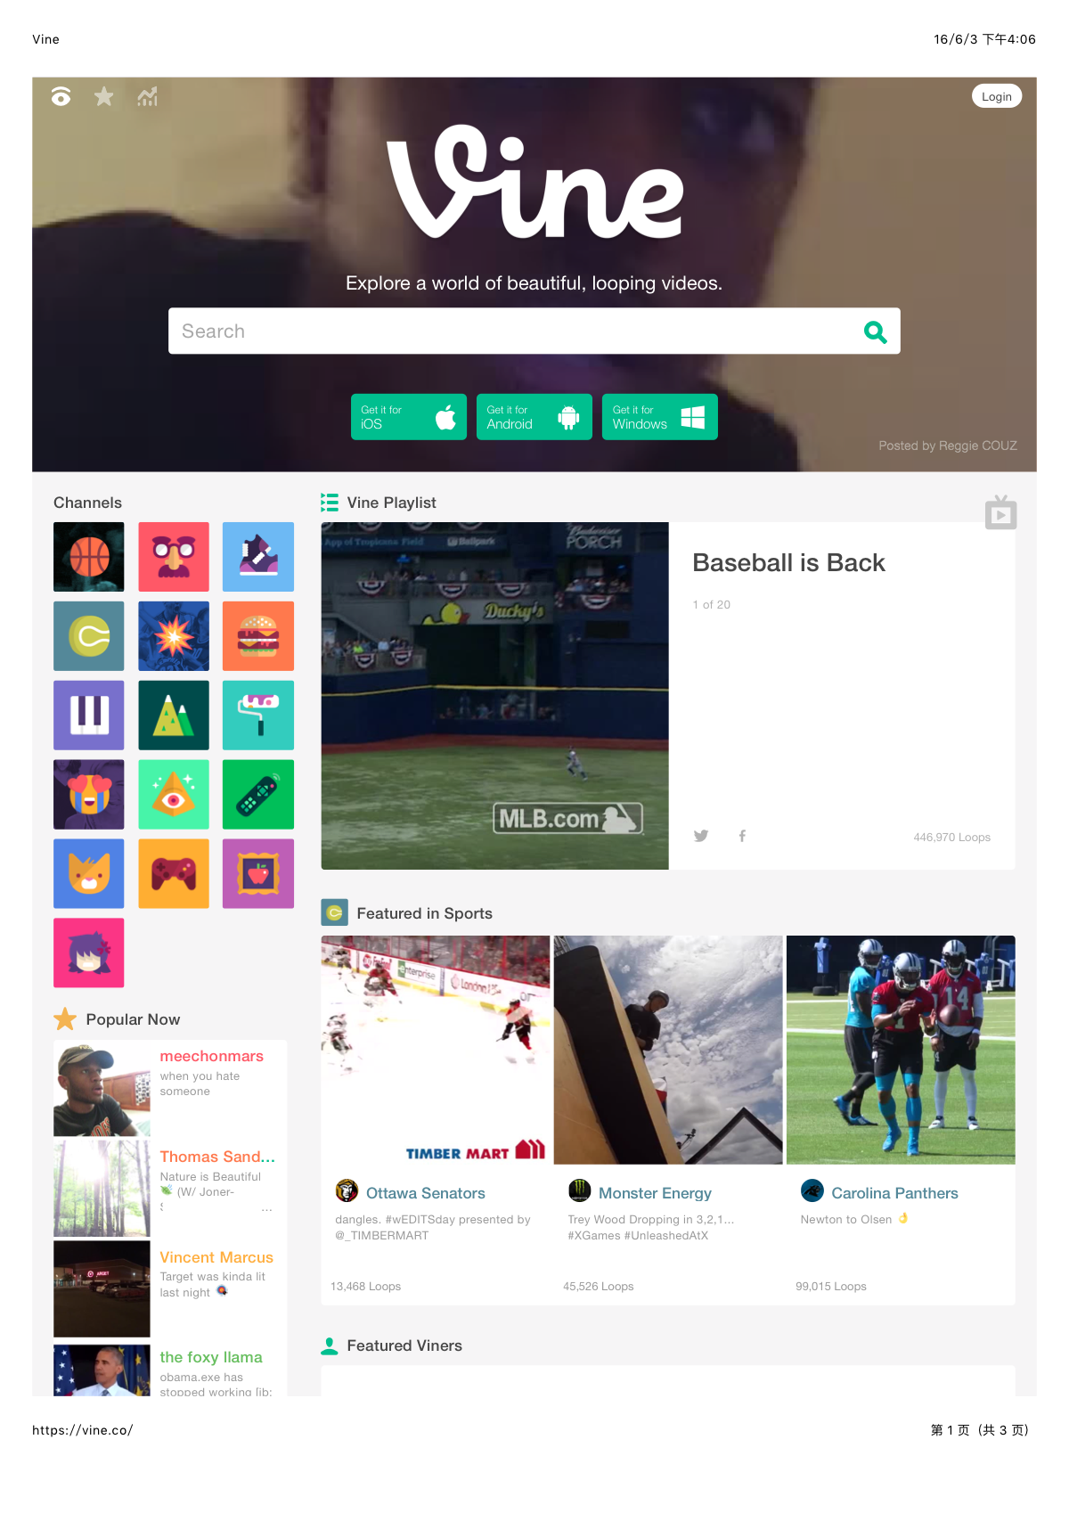

图1 vine首页

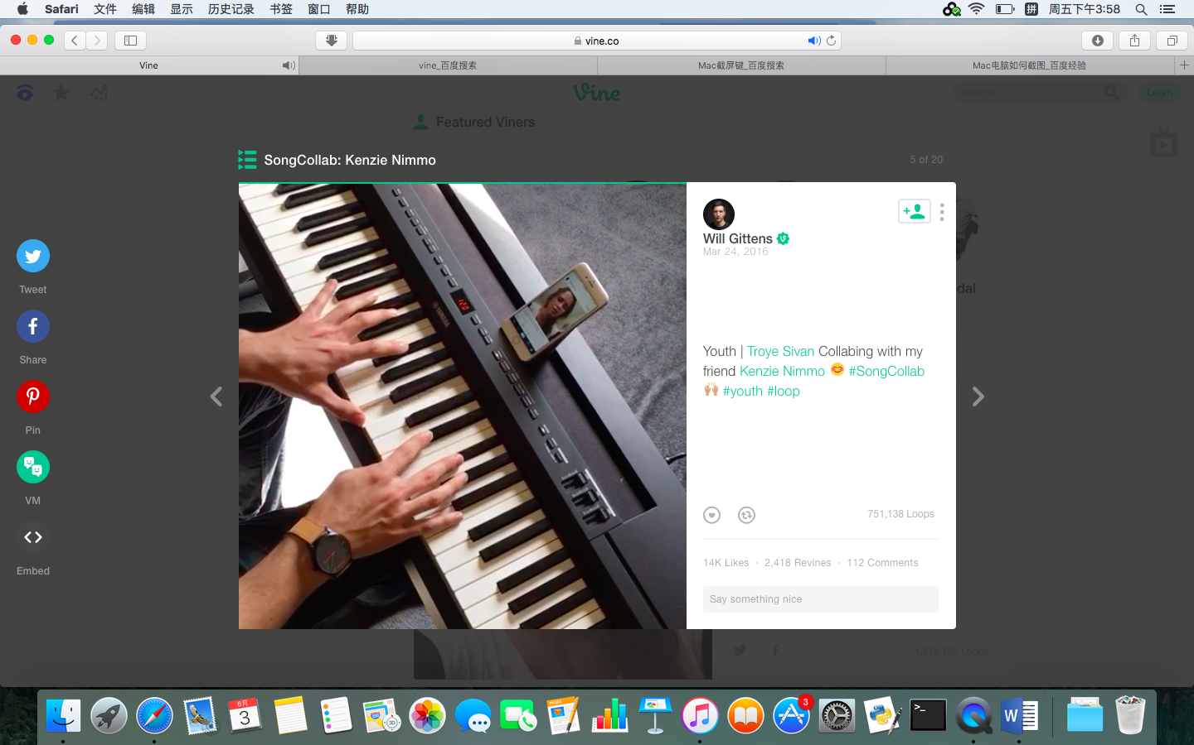

图2 “分享播放”界面

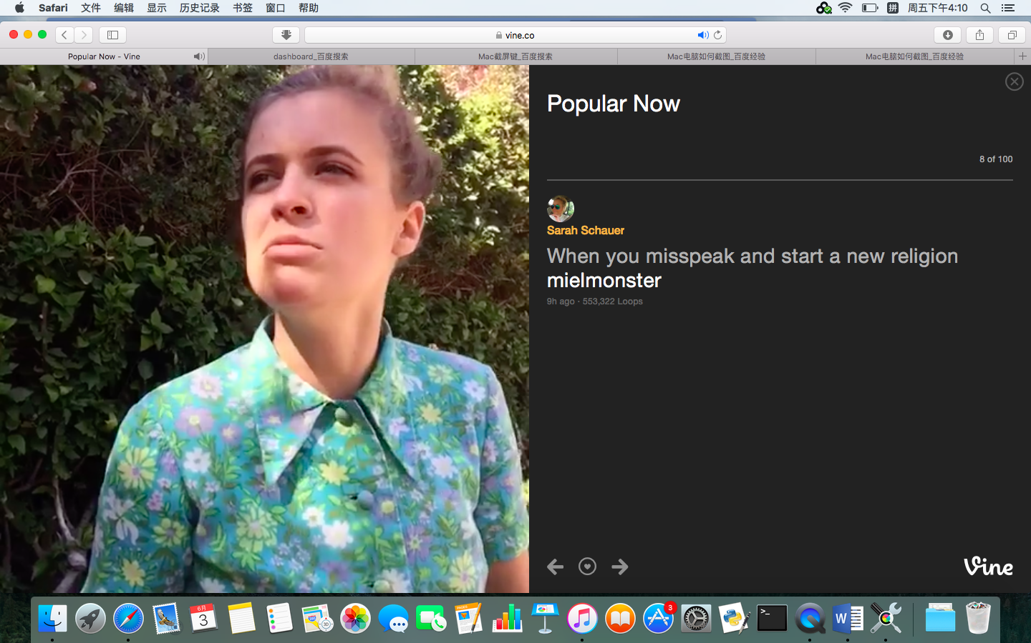

图3 “TV模式播放”界面

**2.2 “最火的视频（Popular Now）”页面分析**

在首页的左上方，点开五角星的标志就会跳转到Popular Now的页面，如图4。这个页面将搜索框放在了右上角的一个较小的位置，整个页面最大的特点就是十分简洁、干净。

这个页面就是把比较火的视频收集起来，主要功能就是对页面有三种呈现方式。在左部有浮在页面上的三个按钮，随着页面向下翻动可以一直保持不动，方便用户随时进行呈现方式的切换。（由于页面打印的问题，三个按钮在图4中被遮住了）

模式一：“浏览模式”，如图4的排版方式，三个视频一行，方便用户快速浏览。

模式二：“阅览模式”，如图5的排版方式，单个视频一行（和首页的“阅览模式”类似），当视频被滑动到屏幕中间附近时，视频能自动缓冲，并开始播放。

模式三：“TV模式”，和首页的TV模式一样，不再赘述。

此外，如果点开视频就会以在首页中介绍的“分享模式”对视频进行播放。

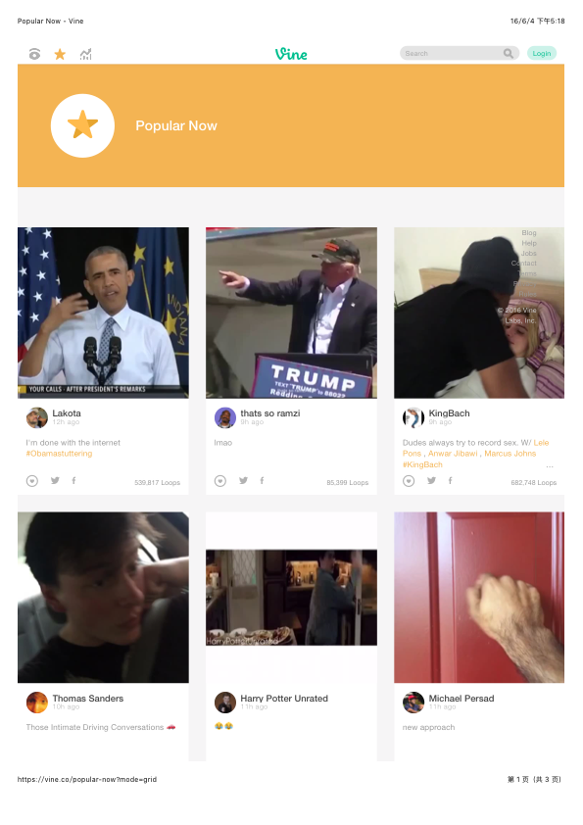

图4 Popular Now页面（浏览模式）

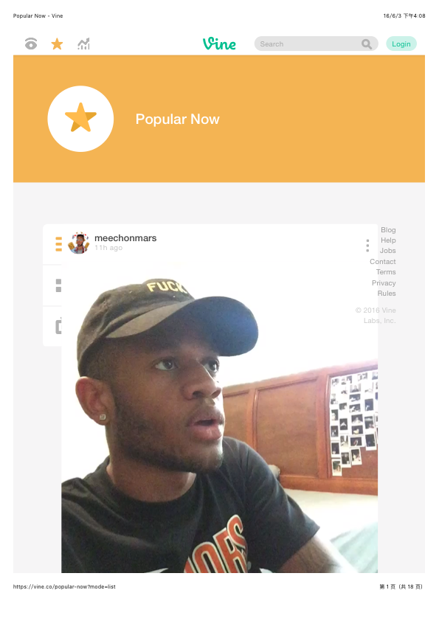

图5 Popular Now页面（阅览模式）

**2.3 “流行趋势（Trends on Vine）” 页面分析**

此页面采用三个视频一行的“浏览模式”排榜。点开每个趋势，则呈现了跟Popular Now页面总体一致的页面。因此，不再赘述。

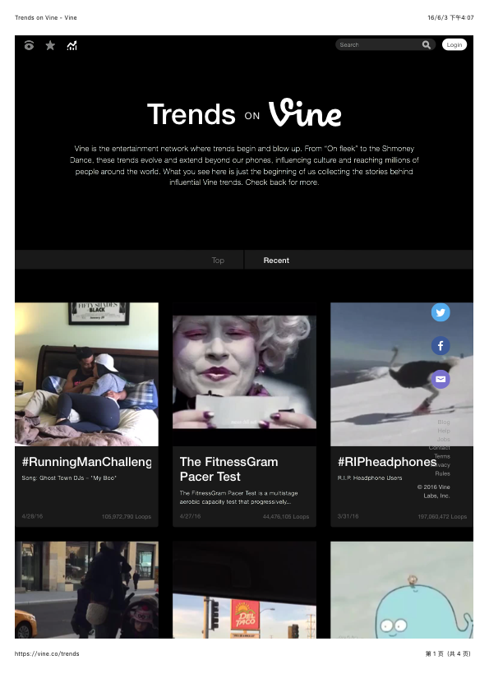

图6“流行趋势”页面分析